Díjátadóval zárult a terepmotoros rajzpályázata, mez és motor bemutatóval kezdődött a szezon

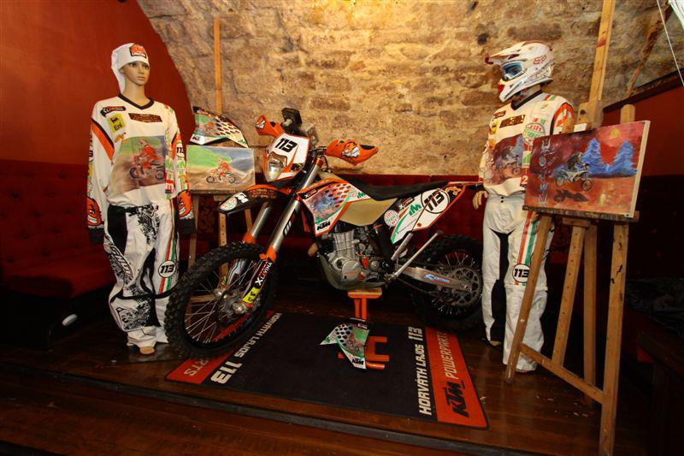

Mint arról már egy korábbi cikkünkben beszámoltunk, Horváth Lajos Tereprallye versenyzője igen érdekes ötlettel állt el a 2012-es verseny szezonra. Rajzpályázatot hirdetett fiatal művészek számára, melynek a témája a tereprallye volt. Valamint a két győztes művének grafikáját, a mezén illetve motorján fogja viselni a szezon során.
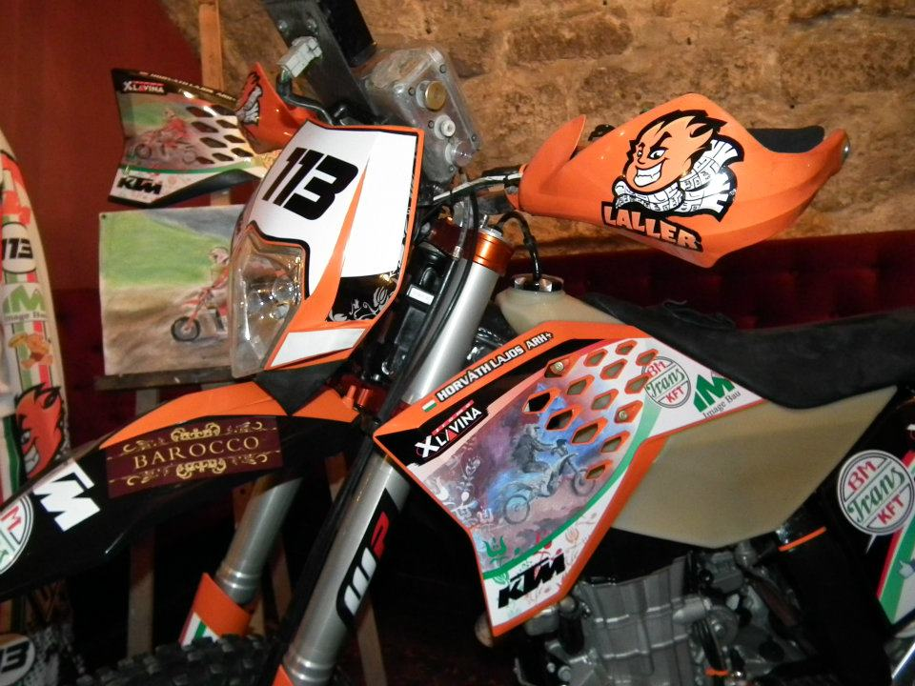
Nos, a kreatív kampány lezárult és a versenyző legmerészebb elképzeléseit is felülmúlta a rengeteg, zseniálisnál zseniálisabb beérkezett pályamunka. A „remek művekre” ahogy Laller fogalmazott, a versenyző facebook oldalán (www.facebook.com/laller.ktm) lehetett szavazni. Néhány hét alatt több száz szavazat érkezett a rajzokra, festményekre. De nem csak Laller „rajongóit” mozgatta meg az érdekes kampány. A versenyző az utóbbi hetekben folyamatos téma a médiában is, néhány hete a Digi Sport-on élő műsorban mesélt kezdeményezéséről.

Laller és „segítői” a pályamunkák színvonalához hasonlóan, stílusos eredményhirdetést tartottak Vác szívében. Az est folyamán nem csak a díjazottak jutalmazására került sor, de végre eljött a várva várt „leleplezés is”! Első ízben láthattuk a versenyző egyedileg tervezett motor és mez designját. Tehát a díjátadó nem csak a pályázat végét jelképezte, de a 2012-es versenyszezon kezdetét is! Legközelebb április 13-án tekithetítek meg a versenyzőt és különleges szerelését Hajdúszoboszlón az Országos Bajnokság futamán.
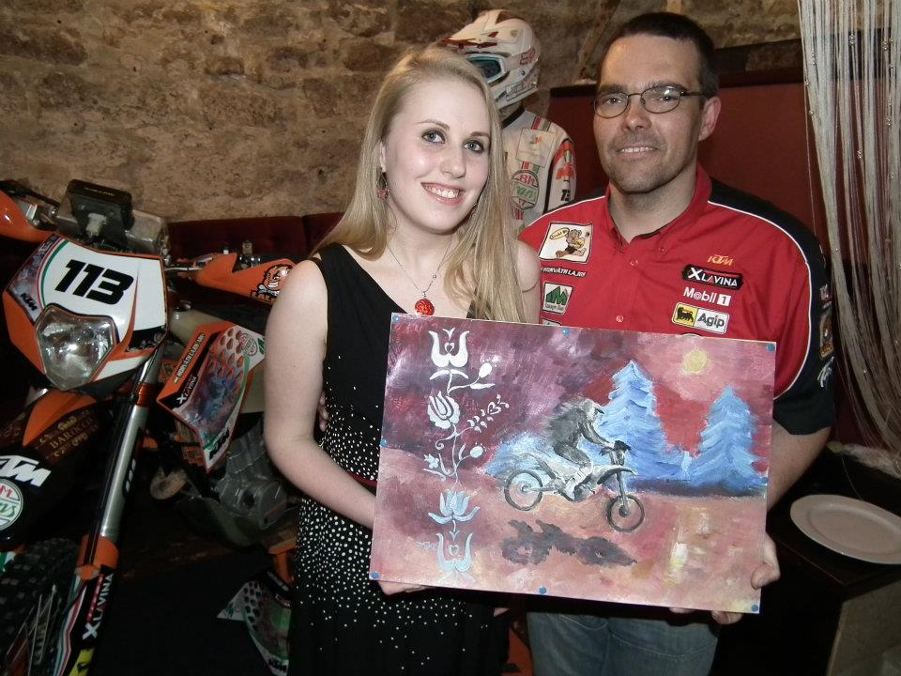
„Nagyon megható volt számomra látni, hogy ilyen sokan folyamatosan figyelemmel kisérték a pályázatot és eljöttek a díj átadóra is. Sok erőt ad ez nekem a szezonra és örömmel látom, hogy másoknak is tetszik kezdeményezésem. Szeretném megköszönni minden fiatal művész palántának, aki elindult a pályázaton és további bíztatni őket, hogy a művészet a mellett a sporttal is foglalkozzanak. Valamint feltétlenül meg szeretném köszönni, barátaimnak, a segítőimnek és a családomnak is a rengeteg támogatást, időt és energiát, amivel eddig segítettek. Remélem, hogy a továbbiakban is hasonló sikerekkel tudom meghálálni a belém vetett bizalmat!” Zárta néhány szóval Laller a rendezvényt.
Egyet biztosan kijelenthetünk, Lallernak sikerült elérnie céljait a pályán kívül. Sikerült közelebb hoznia olyan embereket a Tereprallye-hoz, akik eddig szinte semmit nem tudtak a sportágról. Sikerült művészeket egybe kötnie a sporttal és több száz „rajongót” gyűjtenie néhány hét alatt. Az első lépés megtörtént a Dakar felé, kíváncsian várjuk, hogy alakul a további három év a végső cél eléréséhez!

Készítette: Laller csapata

